常州市滨江中学英语组活动记录表
活动时间：2019年9月1日
活动地点：八年级三楼办公室
活动参与人员：吴春霞，周莉，张薇，王哲，恽婷，裴雪娇
活动具体内容（附照片文字）：
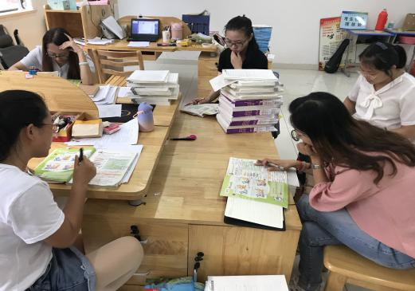
凝心聚力共同迎接新学年
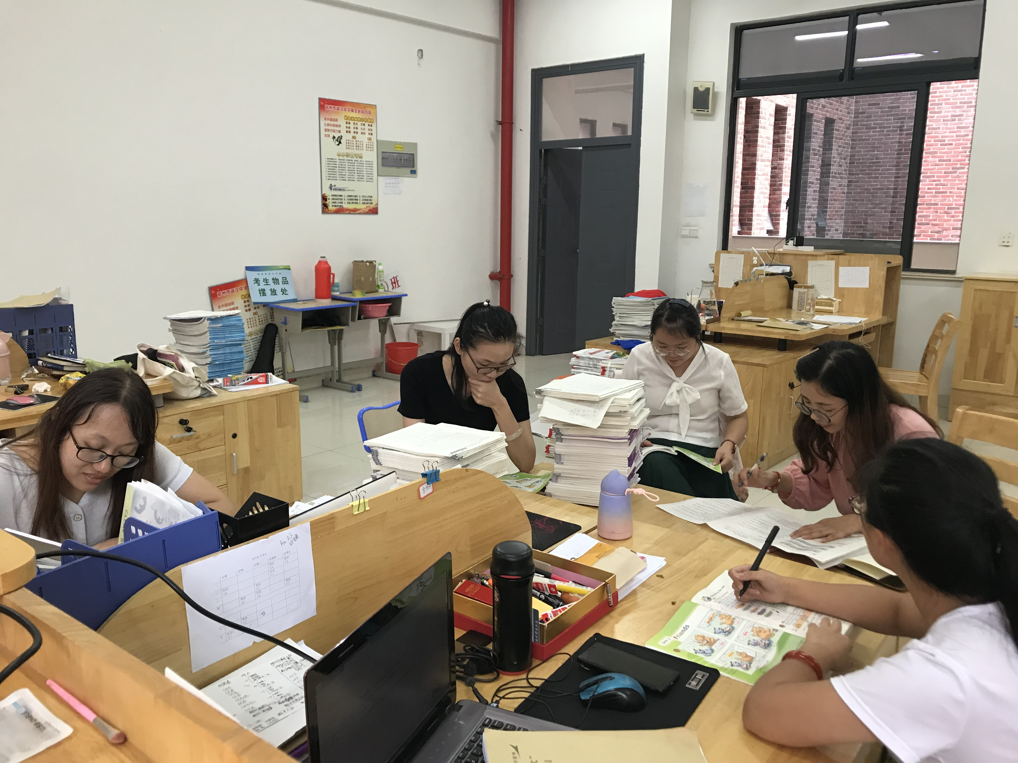

常规要求:

夏末秋初，万亩葱茏，红榴添香。也值此开学之际，为提升八年级英语组的业务能力，为新学期教学做好充分准备，我们八年级英语组进行了新学年的第一次集备。首先周莉老师强调了英语备课组常规要求：
(1)每周1次集备，集备时间为周二下午第二节
(2)集备内容：a.教学过程中的问题b.下周上课的知识点
(3)备课本：5年以下写详案，上完后写教学反思
(4)听课：至少每周两节
(5)作业量：笔头作业控制在30分钟以内。
(6)新学期公开课开课时间确定
在八年级开学前一天，八年级英语备课组也意欲借用此契机，仔细打磨课件，钻研教法流程，争取在常规教学方面更上一层楼。我们就Unit 1 Welcome to the unit and comic strips到Grammar的细节进行了热烈的讨论，包括导入，知识点讲解，学生互动形式，学情呈现等。组内成员各抒己见，出谋划策，为新学年开学初的教学做好了充分的准备。

记录人：张薇
日 期：2019年9月1日

